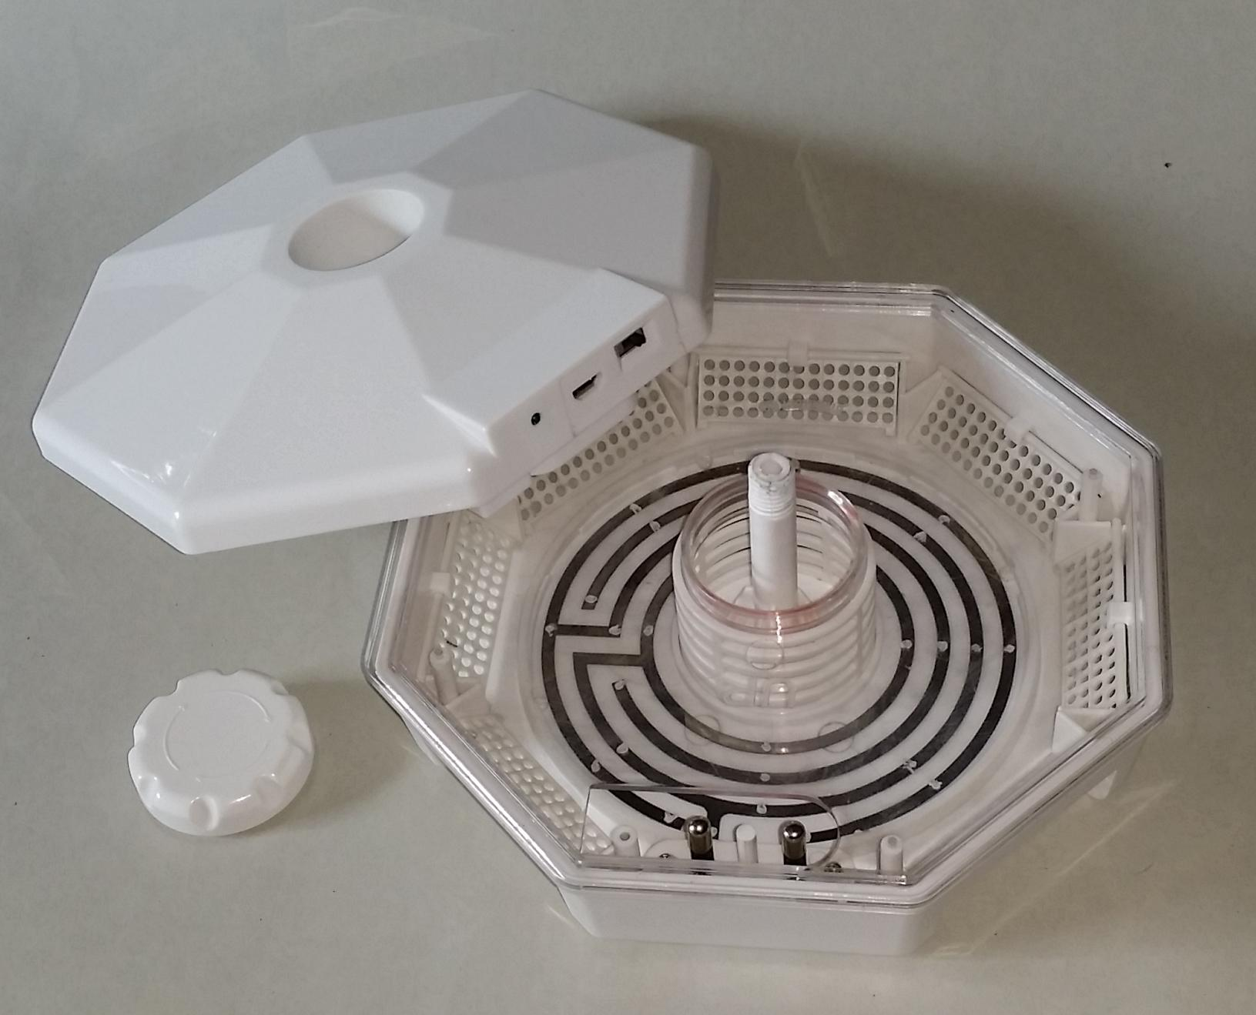

Инструкция по эксплуатации
Ловушка для тараканов, мокриц и чешуйниц CSP
Артикул № 77030

Уважаемый покупатель, поздравляем с выбором одного из наших самых качественных товаров. Пожалуйста, соблюдайте правила, описанные ниже, и всегда сохраняйте их.

Правила безопасного использования
Важно! Гарантия не распространяется на повреждения, вызванные несоблюдением правил по эксплуатации. ISOTRONIC не несет ответственности за любые последующие повреждения.
- Используйте прибор только внутри помещения.
- Прибор должен использоваться только с блоком питания, поставляемым в комплекте.

- Не подходит для использования в сараях, конюшнях и прочих подобных помещениях.

- Прибор может использоваться детьми в возрасте от 8 лет и старше и людьми с ограниченными физическими, сенсорными, умственными способностями или неопытными и неподготовленными людьми в случае, если они получили инструктаж и руководство по безопасному использованию прибора и понимают все возможные опасности.

- Дети не должны играть с прибором. Чистка прибора и уход за ним не должны производиться детьми без контроля взрослых.

- Прибор не должен использоваться в местах, где возможно присутствие горючих паров или взрывоопасной пыли.


- Опасное напряжение.
- Не допускайте замыкания контактов металлических пластин.
- Прибор должен храниться в недоступном для детей месте

Внимание! Не подходит для использования в сараях, конюшнях и прочих подобных помещениях. (Опасность возгорания!)
Внимание!

В рабочем состоянии устройство
генерирует «высокое напряжение».

Описание устройства
Портативная и высокоэффективная инновационная ловушка для тараканов, мокриц и чешуйниц CSP от компании ISOTRONIC

Область применения ловушки включает общественные здания, рестораны, предприятия пищевой промышленности, кафе и другие объекты, где встречаются вредители и паразиты. Высокая функциональность прибора обеспечивается точно настроенной электроникой. Этот электронный уничтожитель работает без химических веществ и никак не загрязняет окружающую среду. Раздражающие вредители (особенно тараканы, чешуйницы и мокрицы) привлекаются приманкой, вставленной в центр устройства, например, сухим собачьим или кошачьим кормом, сыром, колбасой или кусочками яблока. На пути к приманке вредители быстро и гигиенично уничтожаются соприкосновением с электродами, находящимися под высоким напряжением, которое безопасно для человека.

Ввод в эксплуатацию
1. Перед началом работы с устройством убедитесь, что оно не имеет видимых повреждений, полученных при транспортировке.
2. Рекомендуется устанавливать устройство на полу в сухом месте. Защищайте устройство от влаги. Перед очисткой пола переместите устройство.
3. Рекомендуется устанавливать прибор в местах частого скопления вредных насекомых (например, на полу, под шкафами и т.д.), а также в местах возможного заражения насекомыми для профилактики.

Светодиодный индикатор
Зеленый индикатор горит постоянно: прибор включен, высокое напряжение не активировано.
Зеленый индикатор мигает: активировано высокое напряжение.

Инструкция по чистке прибора
Ослабьте винт в центре устройства и снимите верхнюю крышку корпуса. Таким образом серебряные высоковольтные электроды в нижней части контейнера ловушки будут обесточены. Благодаря прозрачному корпусу вы можете легко проверить, есть ли насекомые в ловушке. В случае наличия насекомых необходимо регулярно опустошать контейнер и очищать его мягкой влажной тряпкой. Для этого снимите прозрачную крышку с прибора, а затем убедитесь, что высоковольтные электроды (проводники) полностью сухие, прежде чем снова использовать устройство. Регулярно выполняйте такую проверку. Выбирая приманку для ловушки, убедитесь, что жидкости, появляющиеся в результате ферментации или разложения, не будут соприкасаться с проводниками. Сухой корм, такой как корм для собак/кошек, зарекомендовал себя как отличная приманка для тараканов.

Технические характеристики

Режимы работы: USB-кабель (в комплекте) или сетевой адаптер
500 мА (в комплекте)
Высокое напряжение: 1200 - 1500 В (3 сек. включено/ 3 сек. выключено)
Эффективная площадь действия: 40 м²
Переключатель: ВКЛ/ВЫКЛ
Рабочая температура и влажность: от -20 °C до + 50 °C и ≤ 90% отн.в.

Температура хранения и влажность: от -5 °C до + 50 °C и ≤ 90% отн.в.

Для использования только внутри помещения!

Общая информация
1. Электроприборы, упаковочный материал и т.д. должны храниться в местах, недоступных для детей.
2. Утилизируйте упаковочный и изношенный материал экологически безопасным способом.
3. Передавайте прибор для эксплуатации другим лица только вместе с инструкцией по эксплуатации.
4. 4. Производитель оставляет за собой право вносить изменения в конструкцию и технические характеристики изделия без предварительного уведомления для постоянного усовершенствования продукта.

Внимание! По экологическим причинам запрещается использование ловушки на открытом воздухе из-за опасности уничтожения полезных насекомых.

Гарантия

Гарантийный срок службы - два года. Гарантия включает в себя ремонт всех дефектов, вызванных производственным браком или использованием при производстве некачественных материалов. Поскольку Isotronic не может повлиять на правильность установки и эксплуатации прибора потребителем, гарантия распространяется только на полноту комплекта поставки и надлежащее состояние прибора. Isotronic не берет на себя ни ответственности, ни гарантии за ущерб или косвенные убытки в связи с использованием данного устройства. Это относится в особенности к тем случаям, когда устройство было изменено или отремонтировано, если были внесены изменения в печатную плату или при ремонте были использованы неоригинальные запасные части, ущерб был причинен неправильной или небрежной эксплуатацией.

С уважением, D-78727 Oberndorf
Команда ISOTRONIC Status:12/16


Уведомление об охране окружающей среды
По истечении срока службы данный продукт нельзя утилизировать как обычные бытовые отходы, его следует утилизировать в месте сбора электрического и электронного оборудования. Значок на продукте, в руководстве или на упаковке указывает на этот факт. Материалы подлежат вторичной переработке в соответствии с их маркировкой. Благодаря повторному использованию, переработке материалов или другим формам использования старых устройств вы вносите важный вклад в защиту окружающей среды. Пожалуйста, обратитесь в местную администрацию за информацией об ответственном центре утилизации отходов.

